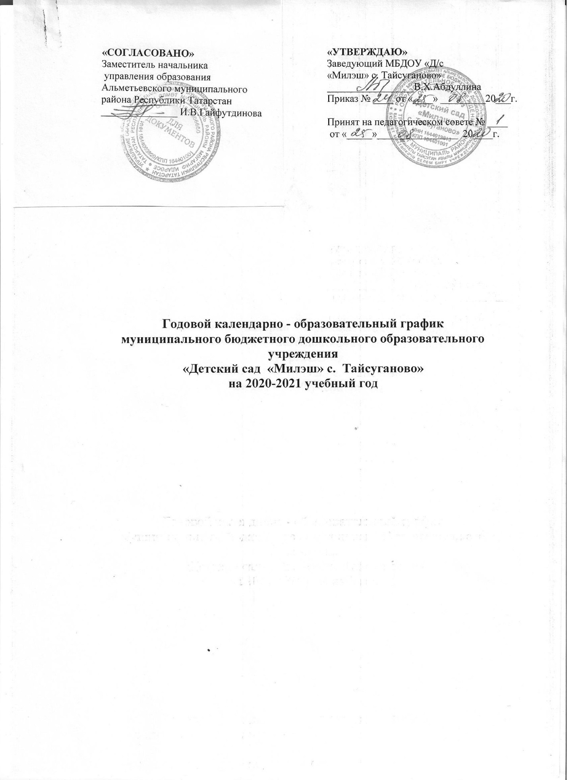

Годовой календарно - образовательный график составлен в соответствии с нормативными документами:
- Законом 273-ФЗ «Об образовании в Российской Федерации».
- СанПиН 2.4.1.3049-13.
- Уставом МБДОУ «Д/с «Милэш» с. Тайсуганово».

МБДОУ «Детский сад «Милэш» с. Тайсуганово» функционирует при пятидневной рабочей неделе (выходные: суббота, воскресенье), время работы - с 07.00 ч. до 17.30 ч. В учреждении функционируют 3 группы.

Содержание | Возрастные группы
 | 1 младшая группа  (1,5 -3 лет) | Разновозрастная группа (3-5 лет) |  | Разновозрастная группа (5-7 лет)
 | 1 младшая группа  (1,5 -3 лет) | 2 младшая группа  (3-4 лет | Средняя  группа  (4-5 лет |  | Старшая группа  (5-6 лет) | Подготови-тельная к школе группа  (6-7 лет)
Количество возрастных групп | 1 | 1 |  |  | 1
Начало учебного года | 1 сентября | 1 сентября |  |  | 1 сентября
Окончание учебного года | 31 мая | 31 мая |  |  | 31 мая
Каникулярное время | с 28 декабря  по 10 января | с 28 декабря  по 10 января  с 26 декабря  по 8 января |  |  | с 28 декабря  по 10 января  с 26 декабря  по 8 января
Продолжитель-ность учебного года всего | 36недель | 36 недель |  |  | 36 недель
I полугодие | 16 | 16 |  |  | 16
II полугодие | 20 | 20 |  |  | 20
Продолжитель-ность учебной недели | 5 дней | 5 дней |  |  | 5 дней
Недельная образовательная нагрузка | 10 | 10 |  |  | 13-14
Длительность одного занятия | 10 мин. | 15 мин.- 20 мин. |  |  | 25 мин.- 30 мин.
Регламентиро-вание образова-тельного процесса | 1,2 половина дня | 1 половина дня |  |  | 1 половина  дня
Сроки проведения мониторинга: | - | 14.09.20 г.-21.09.20 г. |  |  | 14.09.20г.-21.09.20 г.
На начало учебного года | -
Итоговый | 12.04.21г.- 26.04.21 г. | 12.04.21г.- 26.04.21г. |  |  | 12.04.21г.- 26.04.21г.
Летний  оздоровительный период | 01.06.21г.-31.08.21г. | 01.06.21г.-31.08.21г |  |  | 01.06.21г.-31.08.21г.

